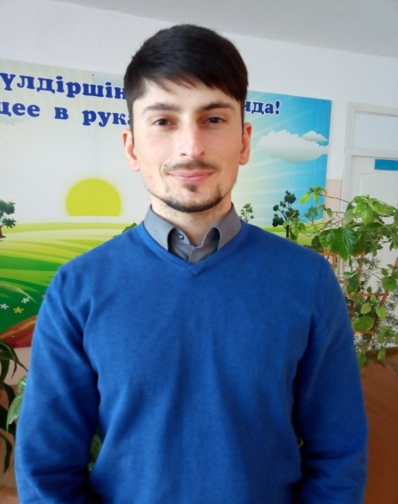

**Дегтярёв Сергей Васильевич**

учитель физики

КГУ «Яснополянская средняя школа»

Тайыншинского района

Северо-Казахстанской области

**Урок физики в 8 классе**

**Сынып:**

**Класс**: 8

**Тақырып:**

**Тема:** Испарение и конденсация. Ненасыщенные и насыщенные пары. Влажность воздуха. Приборы для измерения влажности.

**Мақсат:**

**Цель:** дать понятие процессам испарения и кипения, насыщенный и ненасыщенный пар; исследовать зависимость давления насыщенного пара от температуры; научиться рассчитывать влажность воздуха; ввести понятие абсолютной и относительной влажности воздуха, точки росы и ознакомить с приборами для измерения влажности воздуха.

**Тип урока**: Изучение новой темы.

**Вид**: комбинированный

**Приемы:** тестовая работа, работа с учебником

**Методы:**

-рассказ-беседа;

-эксперимент;

-работа с учебником;

-практические упражнения.

**Формируемые умения:** наблюдать, сравнивать, анализировать, обобщать.

**Құрал-жабдықтар:**

**Оборудование:**

-психрометрическая таблица;

-таблица зависимости давления и плотности насыщенного пара при различной температуре;

-изображения гигрометров и прибор психрометр;

-два термометра;

-кусочек марли;

-сосуд с водой комнатной температуры;

-раздаточный материал.

**Ход урока:**

**1.Организационный момент.**

По вашим лицам вижу, что сегодня настроение у вас хорошее. Давайте поработаем сегодня на уроке так, чтобы ваше настроение осталось таким же, а может быть, стало еще лучше.

Сначала мы вместе восхитимся вашими глубокими знаниями, для этого проведем маленький устный опрос по теме "Парообразование и конденсация". Потом попробуем ответить на вопрос, что нужно понимать под влажностью воздуха и какое значение она имеет в жизнедеятельности человека, а также какими способами и какими приборами можно измерить влажность воздуха, и самое интересное, как можно определить влажность, если под рукой нет специальных приборов. Затем проверим свои приобретенные знания при решении задачи.

**2. Изучение нового материала.**

1. Существует два способа перехода из жидкого состояния в газообразное – ***испарение*** *и кипение*.

*- Явление превращения жидкости в пар называется* ***парообразованием.***

*- Парообразование происходящее с поверхности жидкости называется* ***испарением.***

***Учитель (***Объясняю процесс испарения с поверхности жидкости)

2. ***Испарение сопровождается поглощением теплоты***

***Учитель*** *(Привожу примеры из жизни: если капнуть на ладонь спирт или одеколон; когда выходим из воды)*

*3. Явление превращения пара в жидкость называется* ***конденсацией.*** То есть это частичное возвращение молекул в жидкость в следствии их хаотичного движения)

***Испарение и конденсация зависит от:***

А) Площади ее поверхности

Б) От рода жидкости

В) Температуры

4. Ввожу понятие, на основе примера с закрытой емкостью, в которой жидкость занимает лишь часть объема, *динамическое равновесие пара и жидкости*.

*- Пар, находящийся в динамическом равновесии со своей жидкостью, называют* ***насыщенным***.

- *Пар, не находящийся в динамическом равновесии со своей жидкостью, т.е. не достигший насыщения, называют* ***ненасыщенным.***

5. В действительности число молекул воды в воздухе не равно числу молекул в воде. Чем меньше молекул в воздухе, тем он суше. Поэтому для определения степени влажности воздуха вводится понятие ***относительной влажности.***

Чтобы судить о степени влажности воздуха, важно знать, насколько содержащийся в нем пар близок к состоянию насыщения. Для этого вводится понятие *относительной влажности воздуха.*

**- Относительной влажностью** воздуха **ϕ** называют отношение абсолютной влажности воздуха **ρ** к плотности **ρ0** насыщенного водяного пара при той же температуре, выраженной в процентах.

$$ρ_{0} -100\%$$

$$ρ_{0}- φ \%$$

$$φ=\frac{ρ}{ρ_{0}}∙100\%$$

ρ - абсолютная влажность при данной температуре;

ρ0 - плотность насыщенного водяного пара при той же температуре;

- *Температура, при которой пар переходит в насыщенное состояние и начинает конденсировать, а относительная влажность становится равной 100%, называют* ***точкой росы.***

Приборы для определения влажности воздуха

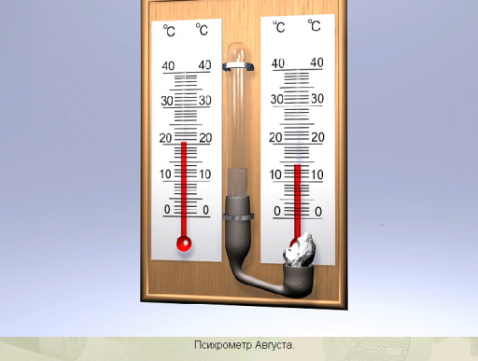

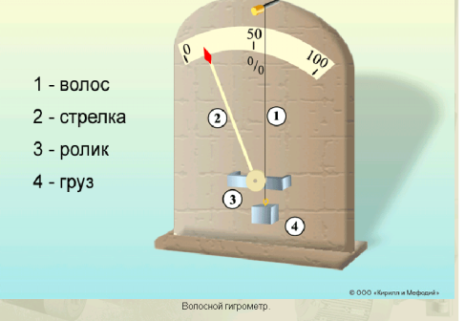

*Психрометр.* *Гигрометр волосной.*

**3. Закрепление изученного.**

*Задача 1.* Разность показаний сухого и влажного термометров равна 10С. Относительная влажность воздуха 20%. Чему равны показания сухого и влажного термометра. (Ответ tc=18C? tвл=8С).

Задача 2. Влажность воздуха равна 57%, а показание сухого термометра равно 12С. Какую температуру показывает влажный термометр? (Ответ: tвл=8С).

**4. Подведение итогов урока.** Обсуждается вопрос о применимости знаний о влажности воздуха в различных областях жизни и деятельности человека.

**5. Задание на дом: Параграф 16,17,18.**

***Практическая часть*** «Определение относительной влажности воздуха»

***Оборудование:*** психометрическая таблица, два термометра, бинт или марля, емкость с водой.

***Теория:***

Относительная влажность – это отношение плотности водяного пара, содержащегося в воздухе, к плотности насыщенного пара при данной температуре, выраженное в процентах:

$$φ=\frac{ρ}{ρ_{0}}∙100\%$$

***Ход работы:***

1. смочить бинт на термометре и выдержать 2-3 минуты в помещении.

2. Измерить температуру сухого термометра.

3. Измерить температуру влажного термометра.

4. определить относительную влажность воздуха, используя психометрическую таблицу. Для этого: а) найдите температуру сухого термометра по вертикальной шкале, б) найдите разницу показаний сухого и влажного термометров, в) на пересечении этих чисел найти искомую влажность.

*Таблица №1*

|  |  |  |
| --- | --- | --- |
| Температура сухого термометра | Температура влажного термометра | Относительная влажность воздуха |
|  |  |  |

***Необходимые расчеты:***____________________________________________________________________________

*Таблица №2*

|  |  |  |  |  |  |  |  |  |  |  |  |
| --- | --- | --- | --- | --- | --- | --- | --- | --- | --- | --- | --- |
| Показания  сухого  термометра,  °С | Разность показаний сухого и влажного термометров, °С | | | | | | | | | | |
| 0 | 1 | 2 | 3 | 4 | 5 | 6 | 7 | 8 | 9 | 10 |
| Относительная влажность, % | | | | | | | | | | |
| 12 | 100 | 89 | 78 | 68 | 57 | 48 | 38 | 29 | 20 | 11 | - |
| 13 | 100 | 89 | 79 | 69 | 59 | 49 | 40 | 31 | 23 | 14 | 6 |
| 14 | 100 | 89 | 79 | 70 | 60 | 51 | 42 | 34 | 25 | 17 | 9 |
| 15 | 100 | 90 | 80 | 71 | 61 | 52 | 44 | 36 | 27 | 20 | 12 |
| 16 | 100 | 90 | 81 | 71 | 62 | 54 | 46 | 37 | 30 | 22 | 15 |
| 17 | 100 | 90 | 81 | 72 | 64 | 55 | 47 | 39 | 32 | 24 | 17 |
| 18 | 100 | 91 | 82 | 73 | 65 | 56 | 49 | 41 | 34 | 27 | 20 |
| 19 | 100 | 91 | 82 | 74 | 65 | 58 | 50 | 43 | 35 | 29 | 22 |
| 20 | 100 | 91 | 83 | 74 | 66 | 59 | 51 | 44 | 37 | 30 | 24 |
| 21 | 100 | 91 | 83 | 75 | 67 | 60 | 52 | 46 | 39 | 32 | 26 |
| 22 | 100 | 92 | 83 | 76 | 68 | 61 | 54 | 47 | 40 | 34 | 28 |
| 23 | 100 | 92 | 84 | 76 | 69 | 61 | 55 | 48 | 42 | 36 | 30 |
| 24 | 100 | 92 | 84 | 77 | 69 | 62 | 56 | 49 | 43 | 37 | 31 |
| 25 | 100 | 92 | 84 | 77 | 70 | 63 | 57 | 50 | 44 | 38 | 33 |

***Контрольные вопросы:***

1. Что называется относительной влажностью?

2. При какой влажности термометры покажут одинаковую температуру?

3. Какие приборы служат измерения относительной влажности?

*Ответы на вопросы:*_________________________________________________________________________________________________________________________________________________________________________________________________________________________________________________________________________________________________________________________________________________________________________________________

***Тесты на закрепление.***

**1.Парообразование –**

А) процесс перехода вещества из газообразного состояния в жидкое;

Б) процесс перехода вещества из жидкого состояния в газообразное;

В) процесс перехода вещества из жидкого состояния в твердое.

**2. Интенсивность процесса испарения зависит**

А) от площади свободной поверхности; Б) от температуры жидкости;

В) от наличия вентиляции; Г) от рода жидкости;

Д) от температуры окружающей среды; Е) от величины архимедовой силы.

**3.Температура кипения**

А) с ростом атмосферного давления увеличится; Б) с ростом атмосферного давления уменьшится;

В) не зависит от атмосферного давления.

**4. Насыщенный пар – это**

А) пар, находящийся в динамическом равновесии со своей жидкостью;

Б) пар, образующийся над кипящей жидкостью;

В) пар, не находящийся в динамическом равновесии со своей жидкостью.

**5. Давление насыщенного пара**

А) зависит от занимаемого им объема; Б) не зависит от занимаемого им объема. В) нет ответа

*Фамилия имя учащихся выполнивших работу:*_________________________________________________________________________________________________________________________________________________________________________________________